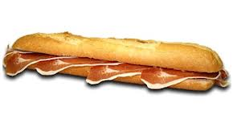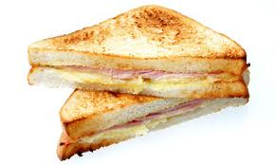
BOCADILLOS: -lomo Sandwich-2.00
-longaniza ALMUERZO - 4.50
-chorizo BOCADILLO
-tortilla de patata BEBIDA
-jamon serrano y queso OLIVAS
-jamon york y queso CACAO
-atun y olivas negras CAFE

